HTTP

# Http协议

## 什么是Http协议

HTTP，超文本传输协议（HyperText Transfer Protocol)是互联网上应用最为广泛的 一种网络协议。所有的WWW文件都必须遵守这个标准。设计HTTP最初的目的是为了提供一种发布和接收HTML页面的方法

超文本传输协议

请求 相应

## Http协议的组成

Http协议由Http请求和Http响应组成，当在浏览器中输入网址访问某个网站时， 你的浏览器会将你的请求封装成一个Http请求发送给服务器站点，服务器接收到请 求后会组织响应数据封装成一个Http响应返回给浏览器。即没有请求就没有响应。

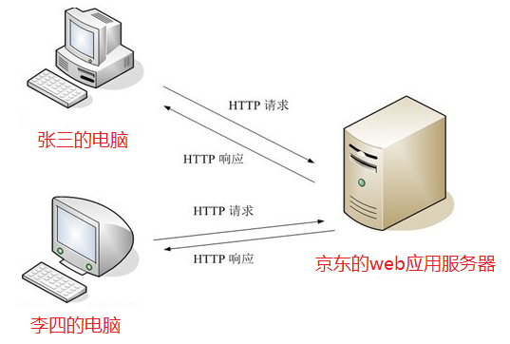

## Http请求

### 编辑一个form.html的表单页面

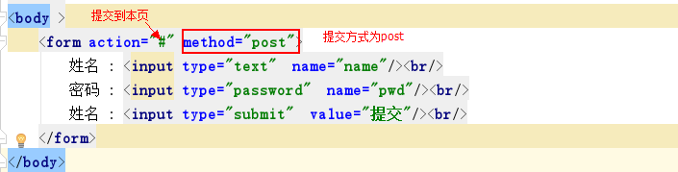

### 抓包：

**页面按下F12检测到的内容**

### 请求行

请求方式：POST、GET

请求的资源：/DemoEE/form.html

协议版本：HTTP/1.1

HTTP/1.0，发送请求，创建一次连接，获得一个web资源，连接断开。

HTTP/1.1，发送请求，创建一次连接，获得多个web资源，保持连接。

### 请求头

请求头是客户端发送给服务器端的一些信息，使用键值对表示key：value

|  |  |
| --- | --- |
| 常见请求头 | 描述 （红色掌握，其他了解） |
| Referer | 浏览器通知服务器，当前请求来自何处。如果是直接访问，则不会有这个头。常用于：防盗链 |
| If-Modified-Since | 浏览器通知服务器，本地缓存的最后变更时间。与另一个响应头组合控制浏览器页面的缓存。 |
| **Cookie** | 与会话有关技术，用于存放浏览器缓存的cookie信息。 |
| **User-Agent** | 浏览器通知服务器，客户端浏览器与操作系统相关信息 |
| Connection | 保持连接状态。Keep-Alive 连接中，close 已关闭 |
| Host | 请求的服务器主机名 |
| Content-Length | 请求体的长度 |
| Content-Type | 如果是POST请求，会有这个头，默认值为application/x-www-form-urlencoded，表示请求体内容使用url编码 |
| Accept： | 浏览器可支持的MIME类型。文件类型的一种描述方式。  MIME格式：大类型/小类型[;参数]  例如：  text/html ，html文件  text/css，css文件  text/javascript，js文件  image/*，所有图片文件 |
| Accept-Encoding | 浏览器通知服务器，浏览器支持的数据压缩格式。如：GZIP压缩 |
| Accept-Language | 浏览器通知服务器，浏览器支持的语言。各国语言（国际化i18n） |

### 请求体

当请求方式是post的时，请求体会有请求的参数，格式如下：

username=zhangsan&password=123

如果请求方式为get，那么请求参数不会出现在请求体中，会拼接在url地址后面

<http://localhost:8080...?username=zhangsan&password=123>

## Http响应

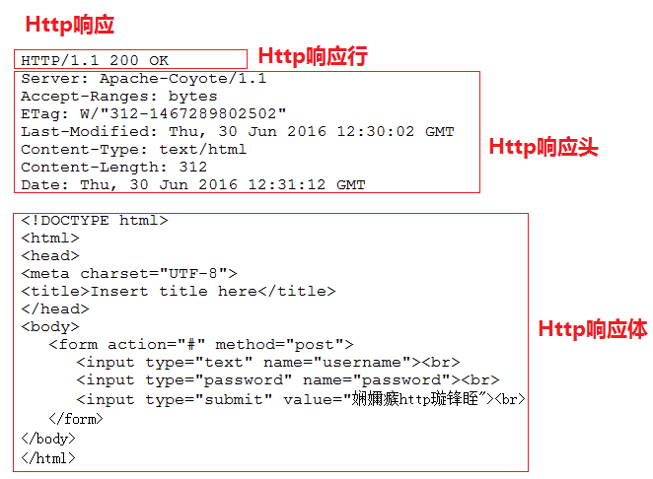

### 响应行

Http协议

状态码：

常用的状态码如下：

200 ：请求成功。

302 ：请求重定向。

304 ：请求资源没有改变，访问本地缓存。

404 ：请求资源不存在。通常是用户路径编写错误，也可能是服务器资源已删除。

500 ：服务器内部错误。通常程序抛异常。

状态信息：状态信息是根据状态码变化而变化的

### 响应头

响应也都是键值对形式，服务器端将信息以键值对的形式返回给客户端

|  |  |
| --- | --- |
| 常见请求头 | 描述 |
| **Location** | 指定响应的路径，需要与状态码302配合使用，完成跳转。 |
| Content-Type | 响应正文的类型（MIME类型）  取值：text/html;charset=UTF-8 |
| **Content-Disposition** | 通过浏览器以下载方式解析正文  取值：attachment;filename=xx.zip |
| **Set-Cookie** | 与会话相关技术。服务器向浏览器写入cookie |
| Content-Encoding | 服务器使用的压缩格式  取值：gzip |
| Content-length | 响应正文的长度 |
| Refresh | 定时刷新，格式：秒数;url=路径。url可省略，默认值为当前页。  取值：3;url=www.itcast.cn //三秒刷新页面到www.itcast.cn |
| Server | 指的是服务器名称，默认值：Apache-Coyote/1.1。可以通过conf/server.xml配置进行修改。<Connector port="8080" ... server="itcast"/> |
| Last-Modified | 服务器通知浏览器，文件的最后修改时间。与If-Modified-Since一起使用。 |

### 响应体

响应体是服务器回写给客户端的页面正文，浏览器将正文加载到内存，然后解析渲染 显示页面内容

# Web服务器（tomcat）

## Web常见概念

### B/S系统和C/S系统

Brower/Server：浏览器 服务器 系统 ----- 网站

Client/Server：客户端 服务器 系统 ----- QQ、飞秋、大型游戏

### web应用服务器

发布web资源 供外部引用

供向外部发布web资源的服务器软件

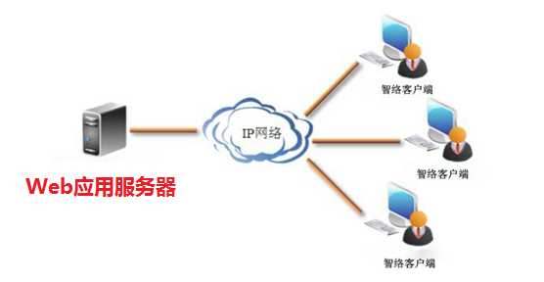

### web资源

存在于web应用服务器可供外界访问的资源就是web资源

例如：存在于web应用服务器内部的Html、Css、js、图片、视频等

1）静态资源：指web页面中供人们浏览的数据始终是不变。比如：HTML、CSS、 JS、图片、多媒体。

2）动态资源：指web页面中供人们浏览的数据是由程序产生的，不同时间点访问 web页面看到的内容各不相同。比如：JSP/Servlet、ASP、PHP

javaWEB领域：动态资源认为通过java代码去动态生成html

### 请求和响应

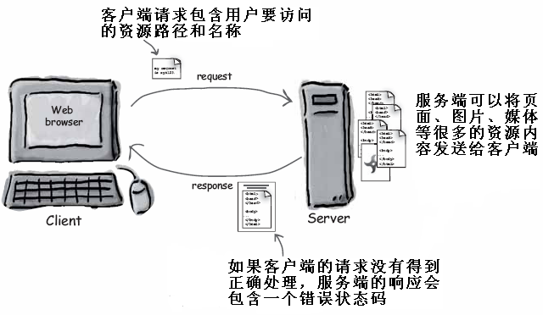

### 请求的URL地址

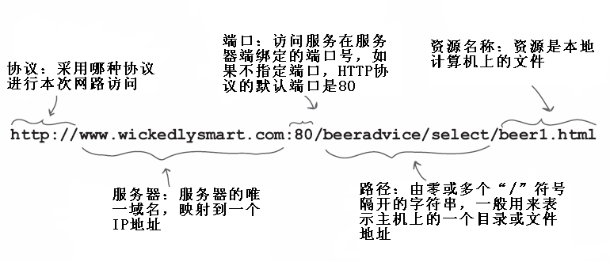

## Web中常见服务器

**Tomcat 服务器**

　　目前最为流行的Tomcat服务器是Apache-Jarkarta开源项目中的一个子项目，是一个小型、轻量级的支持JSP和Servlet 技术的Web服务器，也是初学者学习开发JSP应用的首选。

**Resin 服务器**

　　Resin是Caucho公司的产品，是一个非常流行的支持Servlet和JSP的服务器，速度非常快。Resin本身包含了一个支持HTML的Web服务器，这使它不仅可以显示动态内容，而且显示静态内容的能力也毫不逊色，因此许多网站都是使用Resin服务器构建。

**JBoss服务器**

　　JBoss是一个种遵从JavaEE规范的、开放源代码的、纯Java的EJB服务器，对于J2EE有很好的支持。JBoss采用JML API实现软件模块的集成与管理，其核心服务又是提供EJB服务器，不包含Servlet和JSP的Web容器，不过它可以和Tomcat完美结合。

**WebSphere 服务器**

　　WebSphere是IBM公司的产品，可进一步细分为 WebSphere Performance Pack、Cache Manager 和WebSphere Application Server等系列，其中WebSphere Application Server 是基于Java 的应用环境，可以运行于 Sun Solaris、Windows NT 等多种操作系统平台，用于建立、部署和管理Internet和Intranet Web应用程序。

**WebLogic 服务器**

　　WebLogic 是BEA公司的产品，可进一步细分为 WebLogic Server、WebLogic Enterprise 和 WebLogic Portal 等系列，其中 WebLogic Server 的功能特别强大。WebLogic 支持企业级的、多层次的和完全分布式的Web应用，并且服务器的配置简单、界面友好。对于那些正在寻求能够提供Java平台所拥有的一切应用服务器的用户来说，WebLogic是一个十分理想的选择。

## Tomcat的安装

### 下载Tomcat

官网地址：<http://tomcat.apache.org/whichversion.html>

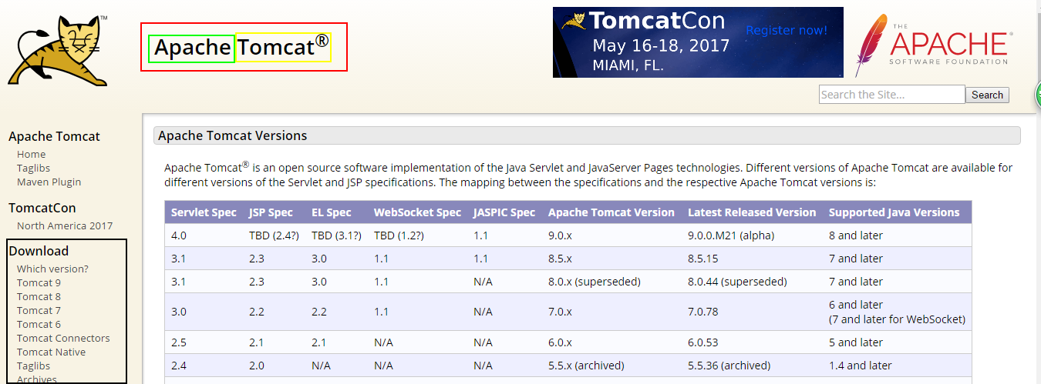

### 安装Tomcat

Tomcat有安装版和解压版（绿色版）

安装版以.exe形式的安装包，双击安装到我们的电脑上，用的比较少

解压版，即绿色版，解压后直接使用，用的比较多

解压即可

### Tomcat的目录结构

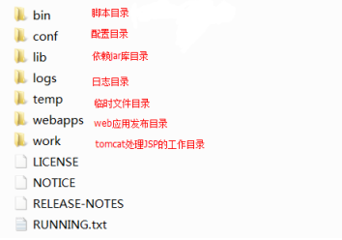

**bin：脚本目录**

**启动脚本：startup.bat**

**停止脚本：shutdown.bat**

**conf：配置文件目录 (config /configuration)**

**核心配置文件：server.xml**

**用户权限配置文件：tomcat-users.xml**

**所有web项目默认配置文件：web.xml**

**lib：依赖库，tomcat和web项目中需要使用的jar包**

**logs：日志文件.**

**localhost_access_log.*.txt tomcat记录用户访问信息，星*表示时间。**

**例如：localhost_access_log.2016-02-28.txt**

**temp：临时文件目录，文件夹内内容可以任意删除。**

**webapps：默认情况下发布WEB项目所存放的目录。**

work：tomcat处理JSP的工作目录。



### Tomcate的启动与运行

双击Tomcat下的bin下的startup.bat启动Tomcat

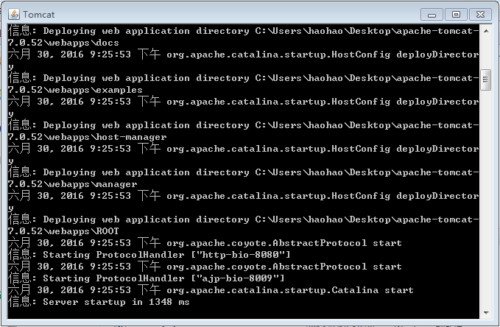

在浏览器的地址栏中输入http://localhost:8080,看到如下页面证明启动成功

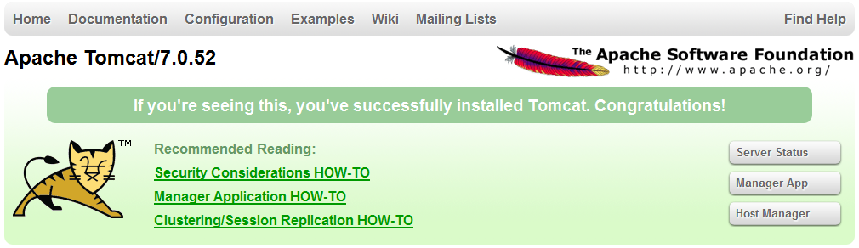

### Tomcat启动不成功的原因分析：

1. 如果没有配置JAVA_HOME环境变量，在双击“startup.bat”文件运行tomcat 时，将一闪立即关闭。且必须配置正确，及JAVA_HOME指向JDK的安装目录
2. 端口冲突

java.net.BindException: Address already in use: JVM_Bind <null>:8080

修改Tomcat/conf/server.xml

3）中文目录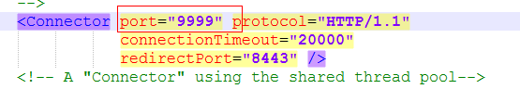

## Tomcat在eclipse中发布应用

### Window/Preferences/Server/Runtime Environmen

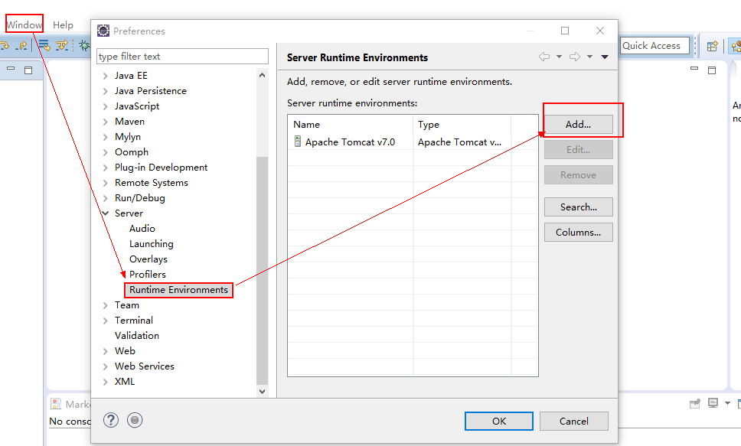

### 添加服务器

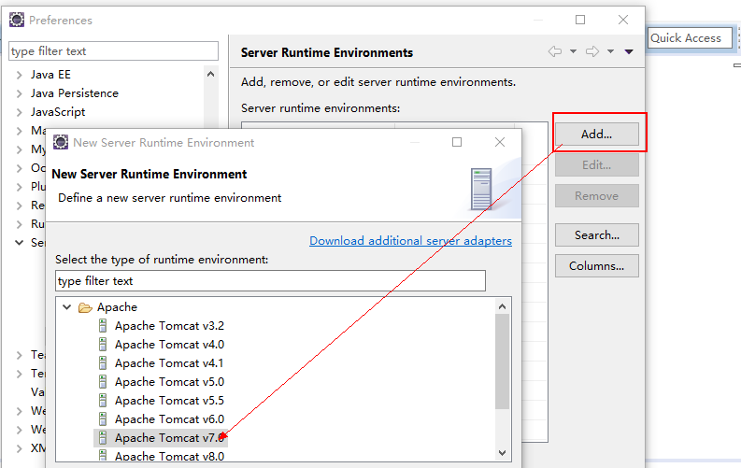

### 选择服务器在硬盘的地址，然后所有的都是确定

下一步 完成

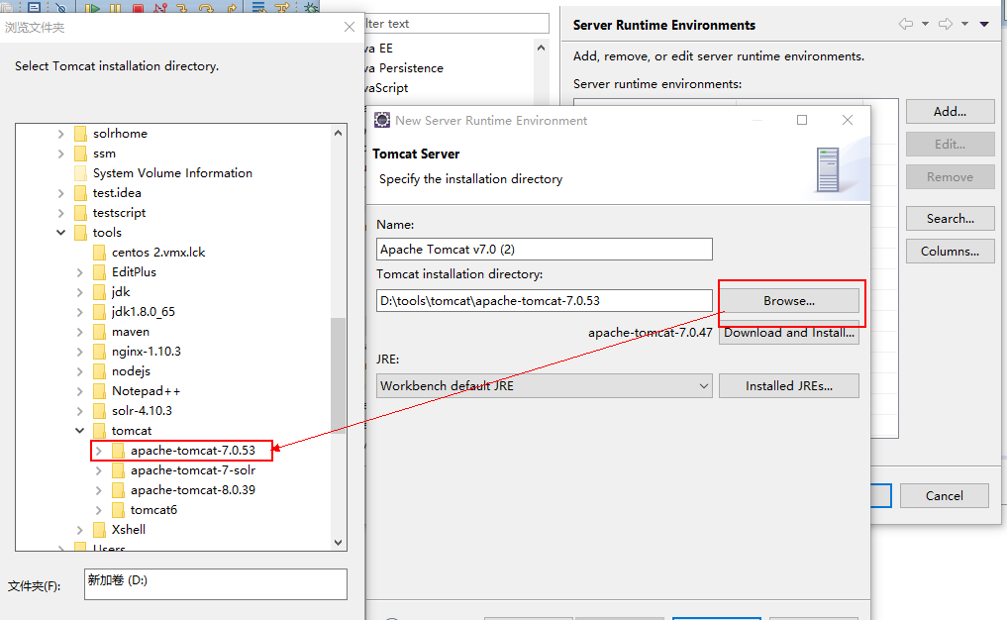

### 完成成功

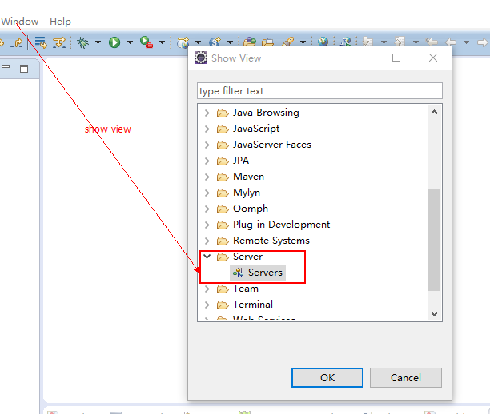

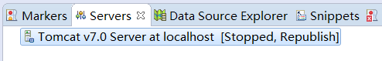

### 设置发布位置

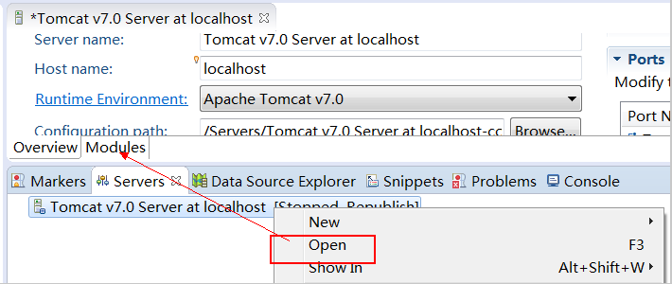

### 修改tomcat发布的位置

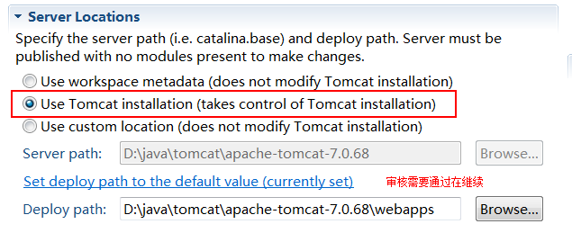

### 项目右键/Run As/Run on Server

